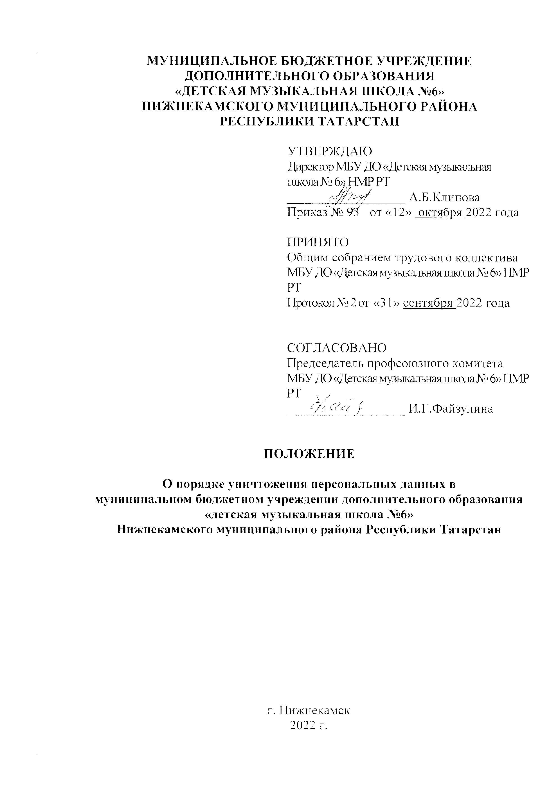
1. Общие положения
1.1. Настоящее Положение о порядке уничтожения персональных данных (далее – Положение) в муниципальном бюджетном учреждении дополнительного образования «Детская музыкальная школа №6» Нижнекамского муниципального района Республики Татарстан (далее – Школа) устанавливает периодичность и способы уничтожения носителей, содержащих персональные данные субъектов персональных данных.
1.2. Целью настоящего Положения является обеспечение защиты прав и свобод, работников, обучающихся, их родителей и третьих лиц при обработке их персональных данных в Школе.
1.3. Основные понятия, используемые в Положении:
– персональные данные – информация, сохраненная в любом формате, относящаяся к определенному или определяемому на основании такой информации физическому лицу (субъекту персональных данных), которая сама по себе или в сочетании с другой информацией, имеющейся в Школе, позволяет идентифицировать личность субъекта персональных данных;
– обработка персональных данных – действия (операции) с персональными данными, включая сбор, систематизацию, накопление, хранение, уточнение (обновление, изменение), использование, распространение (в том числе передачу), обезличивание, блокирование, уничтожение персональных данных; – уничтожение персональных данных – действия, в результате которых невозможно восстановить содержание персональных данных в информационной системе персональных данных или в результате которых уничтожаются материальные носители персональных данных;
– носители персональных данных – как электронные (дискеты, компакт-диски, ленты, флэш-накопители и др.), так и неэлектронные (бумажные) носители персональных данных.
1.4. Настоящее Положение разработано на основе Федерального закона от 27.07.2006 № 149-ФЗ «Об информации, информационных технологиях и о защите информации», Федерального закона от 27.07.2006 № 152-ФЗ «О персональных данных» и других нормативных правовых актов.

2. Правила уничтожения носителей, содержащих персональные данные 2.1. Уничтожение носителей, содержащих персональные данные субъектов персональных данных, должно соответствовать следующим правилам:
– быть конфиденциальным, исключая возможность последующего восстановления; – оформляться юридически, в частности, актом о выделении документов, содержащих персональные данные, к уничтожению (Приложение № 1) и актом об уничтожении носителей, содержащих персональные данные (Приложение № 2);
– должно проводиться комиссией по уничтожению персональных данных, утвержденной приказом директора Школы (далее – Комиссия);
– уничтожение должно касаться только тех носителей, которые содержат персональные данные, которые подлежат уничтожению в связи с истечением срока хранения, достижением цели обработки указанных персональных данных либо утратой необходимости в их достижении, не допуская случайного или преднамеренного уничтожения актуальных носителей.

3. Порядок уничтожения носителей, содержащих персональные данные 3.1. Персональные данные субъектов персональных данных хранятся не дольше, чем этого требуют цели их обработки, и подлежат уничтожению по истечении срока хранения, достижении целей обработки или в случае утраты необходимости в их достижении.
3.2. Носители, содержащие персональные данные, уничтожаются в специально отведенном для этих целей помещении Комиссией.
3.3. Носители, содержащие персональные данные, уничтожаются Комиссией в срок, не превышающий 30 дней с даты истечения срока хранения, достижения цели обработки персональных данных либо утраты необходимости в их достижении.
3.4. Комиссия производит отбор бумажных носителей персональных данных, подлежащих уничтожению, с указанием оснований для уничтожения.
3.5. На все отобранные к уничтожению документы составляется акт о выделении документов, содержащих персональные данные, к уничтожению. 3.6. В актах о выделении документов, содержащих персональные данные, к уничтожению и актах об уничтожении носителей, содержащих персональные данные, исправления не допускаются.
3.7. Комиссия проверяет наличие всех документов, включенных в акт о выделении носителей, содержащих персональные данные, к уничтожению. 3.8. По окончании сверки акт о выделении документов, содержащих персональные данные, к уничтожению подписывается всеми членами Комиссии и утверждается директором Школы.
3.9. Носители, содержащие персональные данные, отобранные для уничтожения и включенные в акт, после проверки их Комиссией передаются ответственному за уничтожение документов в помещение отдела кадров.
3.10. Уничтожение носителей, содержащих персональные данные, производится после утверждения акта в присутствии всех членов Комиссии, которые несут персональную ответственность за правильность и полноту уничтожения перечисленных в акте носителей.
3.11. Уничтожение персональных данных, если это допускается материальным носителем, может производиться способом, исключающим дальнейшую обработку этих персональных данных с сохранением возможности обработки иных данных, зафиксированных на материальном носителе (удаление, вымарывание).
3.12. Уничтожение носителей, содержащих персональные данные, осуществляется в следующем порядке:
– уничтожение персональных данных, содержащихся на бумажных носителях, осуществляется путем измельчения на мелкие части, исключающие возможность последующего восстановления информации. Измельчение осуществляется с использованием шредера (уничтожителя документов), установленного в помещении отдела кадров, либо документы передаются на переработку (утилизацию) организациям, собирающим вторсырье (пункты приема макулатуры);
– уничтожение персональных данных, содержащихся на машиночитаемых носителях, осуществляется путем нанесения им неустранимого физического повреждения, исключающего возможность их использования, а также восстановления данных. Вышеуказанное достигается путем деформирования, нарушения единой целостности носителя;
– подлежащие уничтожению файлы с персональными данными субъектов персональных данных, расположенные на жестком диске, удаляются средствами операционной системы компьютера с последующим «очищением корзины»;
– в случае допустимости повторного использования носителя CD-RW, DVD-RW применяется программное удаление («затирание») содержимого диска путем его форматирования с последующей записью новой информации на данный носитель.
4. Порядок сдачи макулатуры
4.1. Документы по истечении срока хранения, достижении целей обработки или в случае утраты необходимости в их достижении подлежат уничтожению путем сдачи организациям, собирающим вторсырье (пункты приема макулатуры).
4.2. Выделенные документы по акту о выделении документов, содержащих персональные данные, к уничтожению передаются к уничтожению в упакованном виде.
4.3. Документы, подлежащие вывозу, не должны содержать бумагу и картон, не пригодные для переработки; бумагу и картон, покрытые полиэтиленом и другими полимерными пленками; материал, выделяющий ядовитые и токсичные вещества.
4.4. Документы, подлежащие вывозу, не должны содержать:
– тряпье, веревку, шпагат из лубяных волокон и полимеров;
– металлические и деревянные изделия, кусочки стекла и керамики, камень, уголь, слюду, целлофан, целлулоид, полимерные материалы в виде изделий (пленок, гранул), пенопласт, искусственную и натуральную кожу, клеенку, битум, парафин, остатки химических и минеральных веществ и красок;
– влажность документов, подлежащая вывозу, должна быть не более 10 процентов.
4.5. Сдача оформляется приемо-сдаточными накладными, данные которых (дата сдачи, номер накладной, вес сданной макулатуры) указываются в акте о выделении документов, содержащих персональные данные субъектов персональных данных, к уничтожению.
4.6. Отобранные к уничтожению документы перед сдачей на переработку в качестве макулатуры должны в обязательном порядке измельчаться до степени, исключающей возможность прочтения текста.
5. Порядок оформления документов об уничтожении персональных данных
5.1. Комиссия составляет и подписывает акт об уничтожении носителей, содержащих персональные данные субъектов персональных данных, который утверждается директором Школы.
5.2. Акт об уничтожении носителей, содержащих персональные данные, составляется по установленной форме. В акте указываются:
– дата, место и время уничтожения; – должности, фамилии, инициалы членов Комиссии;
– вид и количество уничтожаемых носителей, содержащих персональные данные субъектов персональных данных;
– основание для уничтожения;
– способ уничтожения.
5.3. Факт уничтожения носителей, содержащих персональные данные, фиксируется в журнале учета документов, переданных на уничтожение. Данный документ является документом конфиденциального характера и вместе с актами хранится в помещении отдела кадров в течение одного года. По истечении срока хранения акт о выделении документов, содержащих персональные данные, к уничтожению и акт об уничтожении носителей, содержащих персональные данные, передаются в архив Школы на хранение.

Приложение № 1
к Положению о порядке уничтожения персональных данных

МУНИЦИПАЛЬНОЕ БЮДЖЕТНОЕ УЧРЕЖДЕНИЕ ДОПОЛНИТЕЛЬНОГО ОБРАЗОВАНИЯ «ДЕТСКАЯ МУЗЫКАЛЬНАЯ ШКОЛА №6» НИЖНЕКАМСКОГО МУНИЦИПАЛЬНОГО РАЙОНА РЕСПУБЛИКИ ТАТАРСТАН

УТВЕРЖДАЮ
Директор МБУ ДО «ДМШ №6» НМР РТ
________________А.Б.Клипова

АКТ
о выделении документов, содержащих персональные данные, к уничтожению г. Нижнекамск «___»_______20__г.

Комиссия в составе:
Председатель комиссии: _____________________________(ФИО, должность)
Члены комиссии:
1. __________________________ (ФИО, должность);
2. __________________________ (ФИО, должность);
3. __________________________ (ФИО, должность)

На основании______________________________________________________
(название и выходные данные перечня документов с указанием сроков их хранения)
отобраны к уничтожению как не имеющие научно-исторической ценности и утратившие практическое значение следующие носители:
Учетный номер материального носителя, номер дела и т. д. | Причина уничтожения носителя информации; стирания/обезличивания информации | Тип носителя информации
1 | 2 | 3

Всего подлежит уничтожению: ______ (______________) носитель(ей). Правильность произведенных записей в Акте проверена.

Настоящий акт составил:
______________ _________________ _____________________ ^{(должность)} ^{(подпись)} ^{(расшифровка подписи)}
Содержание акта подтверждаем личными подписями:
______________ _________________ _____________________ ^{(должность)} ^{(подпись)} ^{(расшифровка подписи)}
______________ _________________ _____________________ ^{(должность)} ^{(подпись)} ^{(расшифровка подписи)}
Приложение № 2
к Положению о порядке уничтожения персональных данных

МУНИЦИПАЛЬНОЕ БЮДЖЕТНОЕ УЧРЕЖДЕНИЕ ДОПОЛНИТЕЛЬНОГО ОБРАЗОВАНИЯ «ДЕТСКАЯ МУЗЫКАЛЬНАЯ ШКОЛА №6» НИЖНЕКАМСКОГО МУНИЦИПАЛЬНОГО РАЙОНА РЕСПУБЛИКИ ТАТАРСТАН

УТВЕРЖДАЮ
Директор МБУ ДО «ДМШ №6» НМР РТ
________________А.Б.Клипова

АКТ
об уничтожении носителей, содержащих персональные данные

г. Нижнекамск «___»_______20__г.

Комиссия в составе:
Председатель комиссии: _____________________________(ФИО, должность)
Члены комиссии:
1. __________________________ (ФИО, должность);
2. __________________________ (ФИО, должность);
3. __________________________ (ФИО, должность)
провела отбор бумажных, электронных, магнитных и оптических носителей персональных данных и другой конфиденциальной, информации (далее носители) и установила, что в соответствии с требованиями руководящих документов по защите информации, указанные носители и информация, записанная на них в процессе эксплуатации, в соответствии с действующим законодательством Российской Федерации, подлежит гарантированному уничтожению и составила настоящий Акт о том, что произведено уничтожение носителей персональных данных, а именно:
Учетный номер материального носителя, номер дела и т. д. | Причина уничтожения носителя информации; стирания/обезличивания информации | Тип носителя информации | Производимая операция (стирание, уничтожение, обезличивание) | Дата
1 | 2 | 3 | 4 | 5
Всего подлежит уничтожению: ______ (______________) носитель(ей). Правильность произведенных записей в Акте проверена. Носители персональных данных полностью уничтожены. Настоящий акт составил:
______________ _________________ _____________________ ^{(должность)} ^{(подпись)} ^{(расшифровка подписи)}
Содержание акта подтверждаем личными подписями:
______________ _________________ _____________________ ^{(должность)} ^{(подпись)} ^{(расшифровка подписи)}
______________ _________________ _____________________ ^{(должность)} ^{(подпись)} ^{(расшифровка подписи)}

